МИНИСТЕРСТВО НАУКИ И ВЫСШЕГО ОБРАЗОВАНИЯ

РОССИЙСКОЙ ФЕДЕРАЦИИ

ПЕНЗЕНСКИЙ ГОСУДАРСТВЕННЫЙ УНИВЕРСИТЕТ

Кафедра

«Вычислительная техника»

ОТЧЕТ

По лабораторной работе №10

«GitHub. Совместная работа»

По дисциплине «ИТ в ПД»

Выполнили: ст. гр. 22ВВC1

Осмаев М-А.Х.

Лосяков Г.С

Приняли:

Юрова О.В.

Митрохина Н.Ю.

**Цель:**

научиться работать с веб-сервисом для хостинга проектов и их совместной разработки GitHub. Создать свой публичный репозиторий.

**Теоретическая часть:**

Как правило, существует два способа настройки Github для совместной работы: Организации.

**Владелец** организации может создавать множество команд с разными уровнями доступа для различных репозиториев.

**Сотрудники**. Владелец репозитория может добавлять коллабораторов (соавторов) с доступом Read + Write для одного репозитория.

**Практическая часть.**

1) Регистрация всех членов команды Для совместной работы над одним проектом необходимо, чтобы все участники команды (студенты вашей бригады) имели профили в Github. Зарегистрируйтесь, как было описано в лабораторной работе №9. Сделайте скрины всех профилей участников на GitHub и добавьте их в отчет.

2) Распределение ролей на проекте Перед началом совместной работы определитесь с ролями в вашей команде. Выберите студента (далее будет называться «студент №1»), который будет являться координатором проекта с полномочиями администратора репозитория. Остальные студенты команды («студент №2», «студент №3» и т.д.) должны иметь доступ к репозиторию для того чтобы иметь возможность получать файлы проекта. Кроме общего репозитория каждый из участников команды должен иметь свой локальный репозиторий, в котором будут храниться версии проекта, над которым он работал.

3) Создание совместного репозитория (выполняет студент №1) Создайте в своей учетной записи новый публичный репозиторий FinalWork. Добавьте к этому репозиторию соавторов (профили студентов вашей бригады). Продемонстрируйте результаты выполнения задания, сделав скрины, добавьте их в отчет.

4) Выполнение задания Выполнение задания заключается в описании действий и демонстрации полученных результатов в виде скринов каждым студентом бригады. Результатом выполнения индивидуального задания должны стать файлы .docx, содержащий описание работы над проектом, ссылку на репозиторий и файлы самого проекта.

Этап 1 (подготовительный)

Создал локальный репозиторий и инициализируйте его;

Связал созданный репозиторий с удаленным

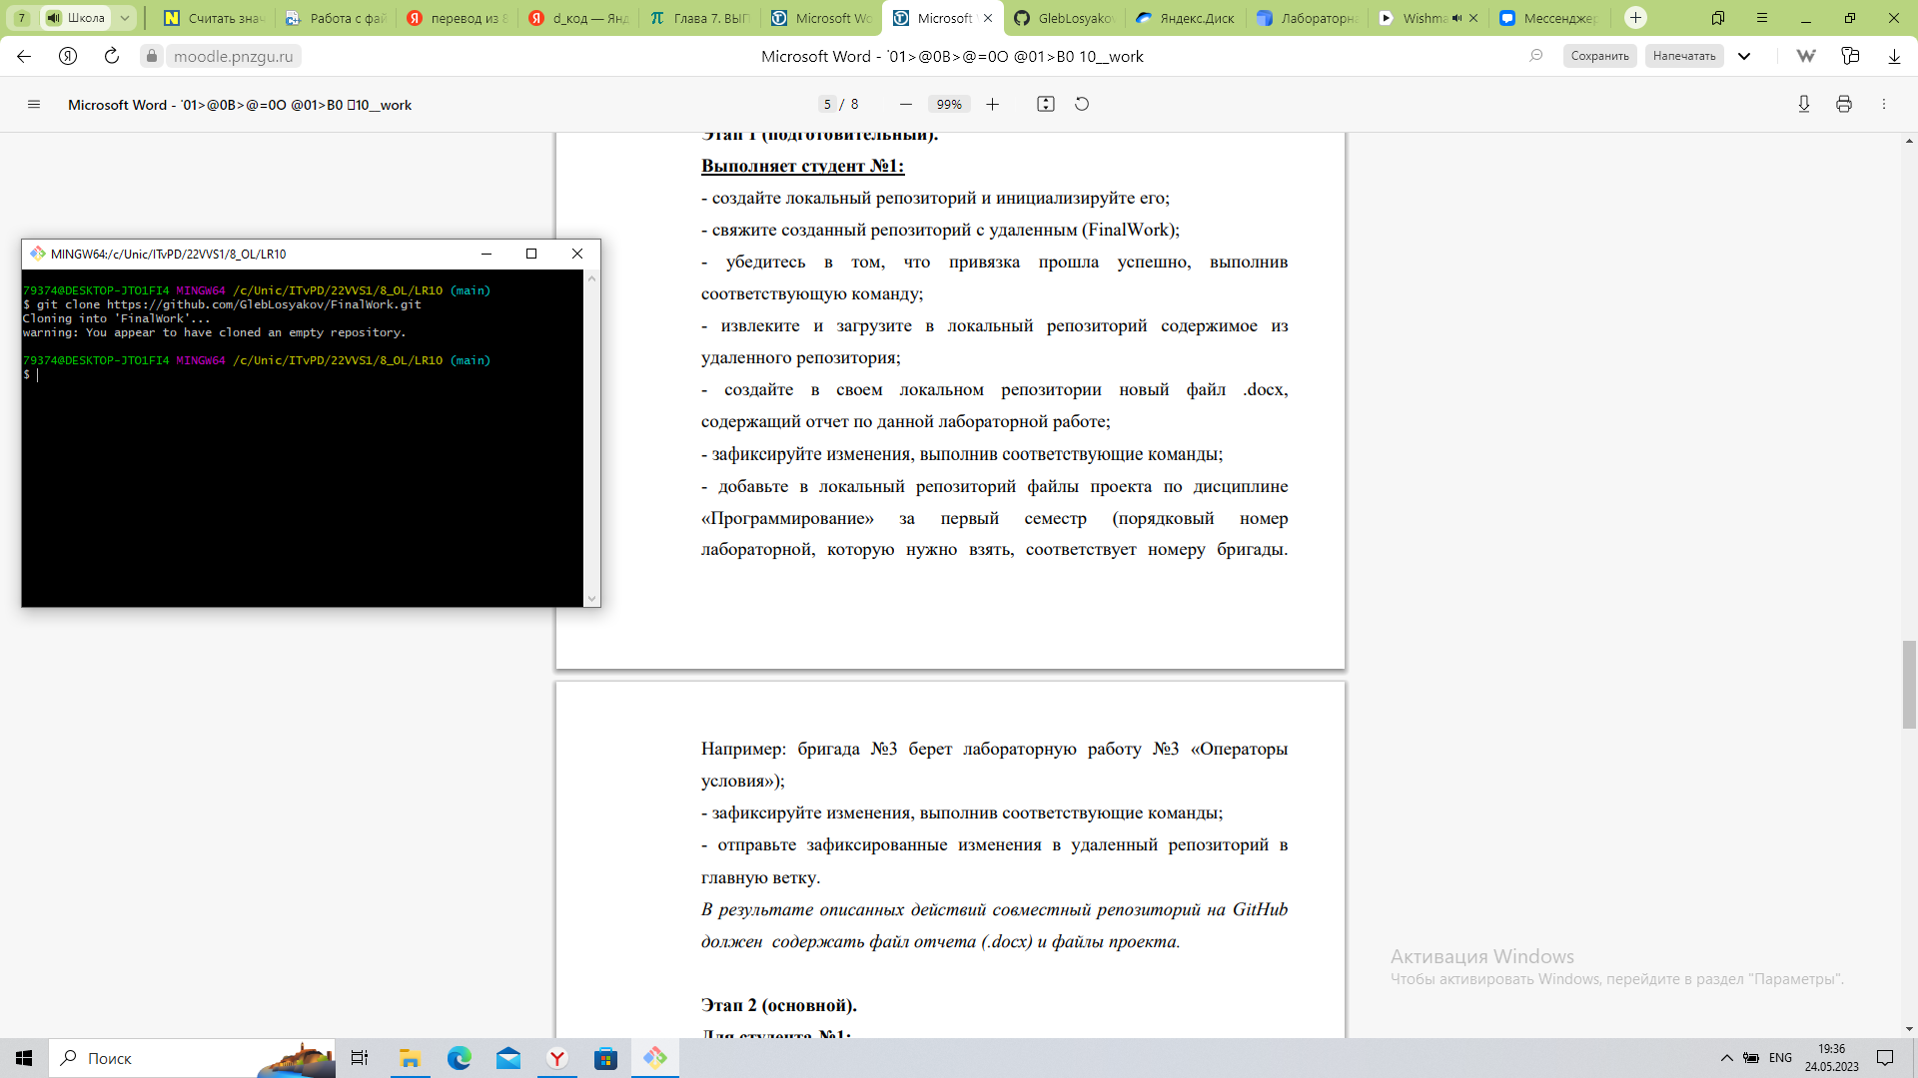

Убедился в том, что привязка прошла успешно, выполнив соответствующую команду

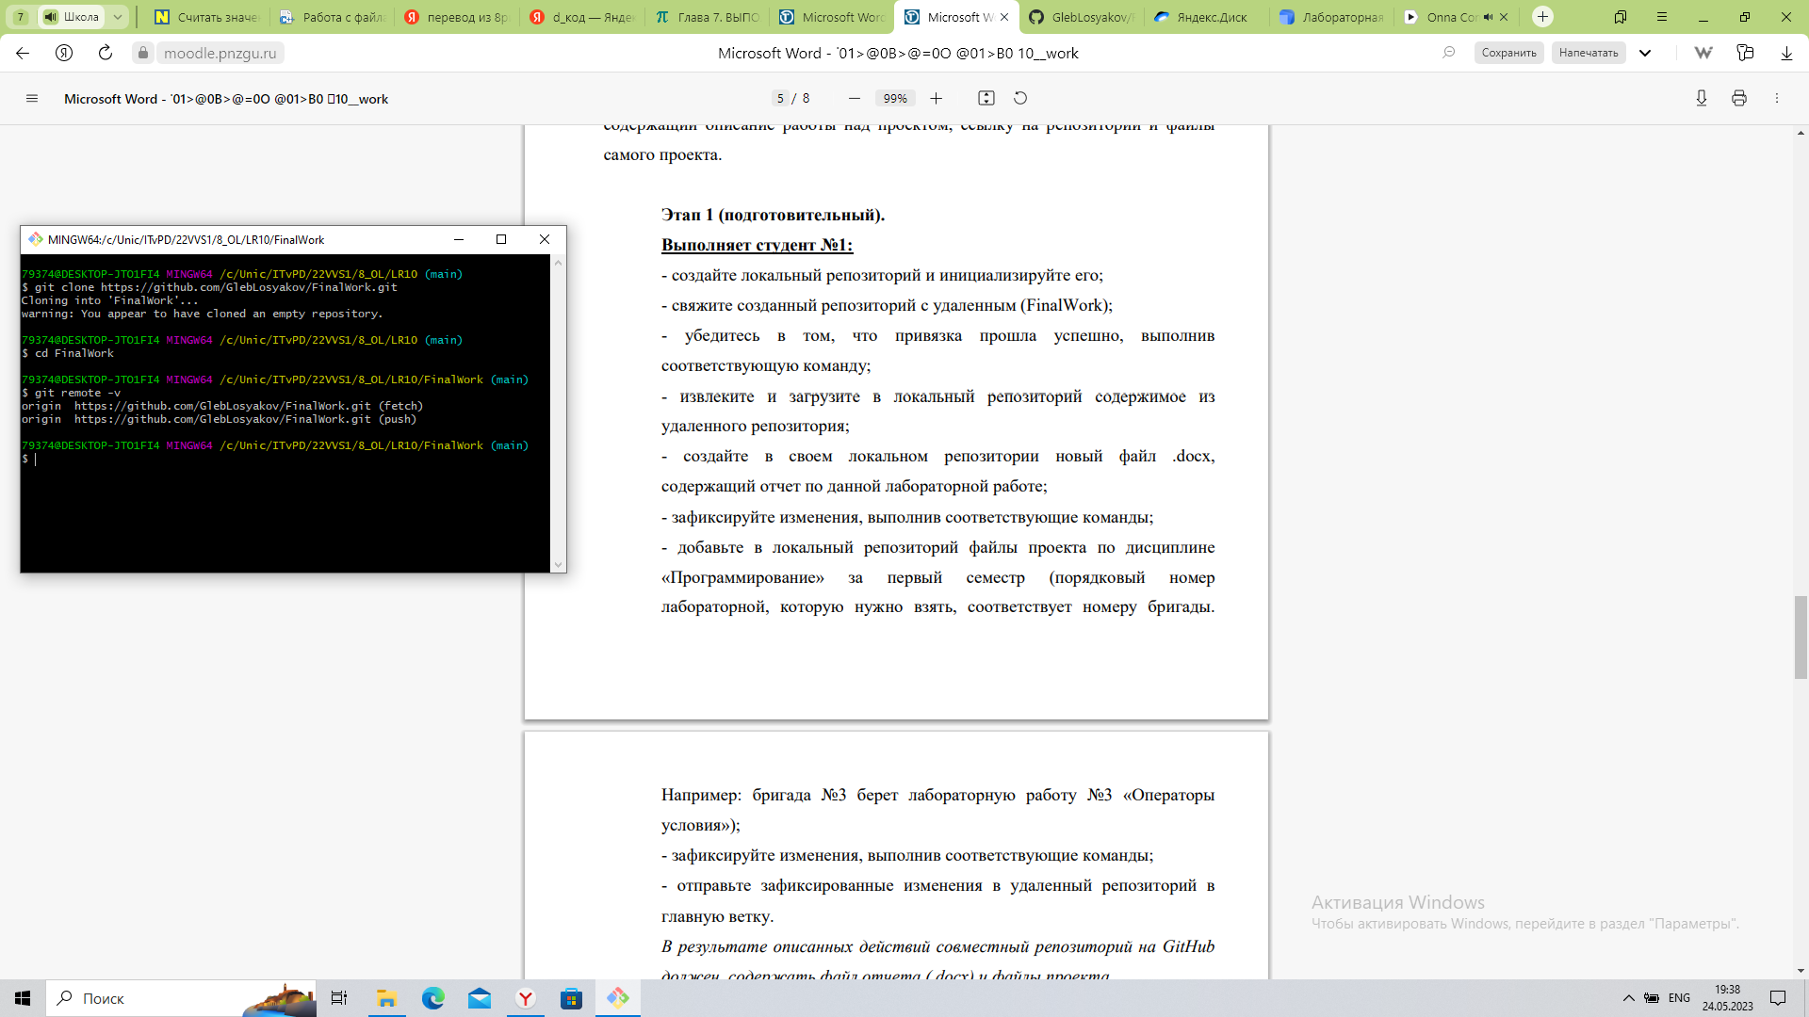

Создал в своем локальном репозитории новый файл .docx, содержащий отчет по данной лабораторной работе

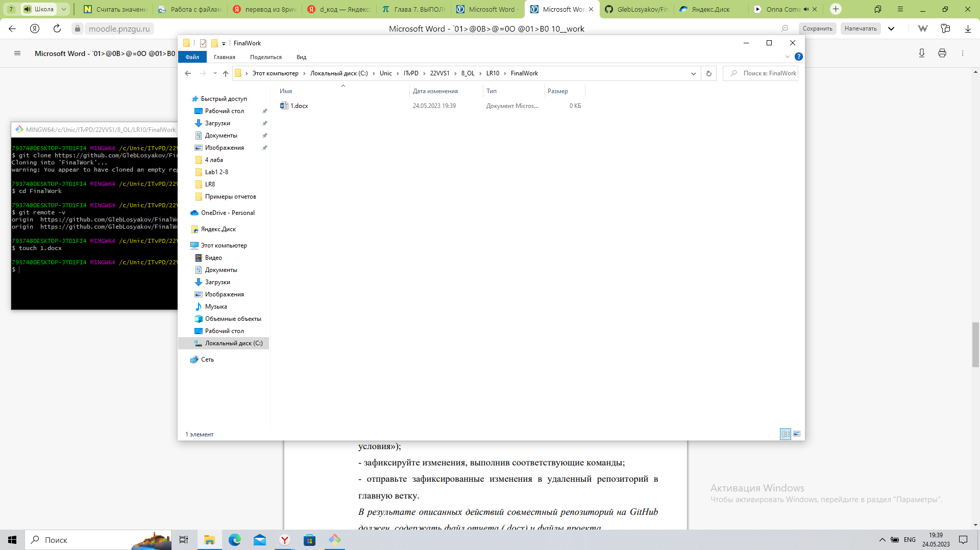

Зафиксировал изменения, выполнив соответствующие команды

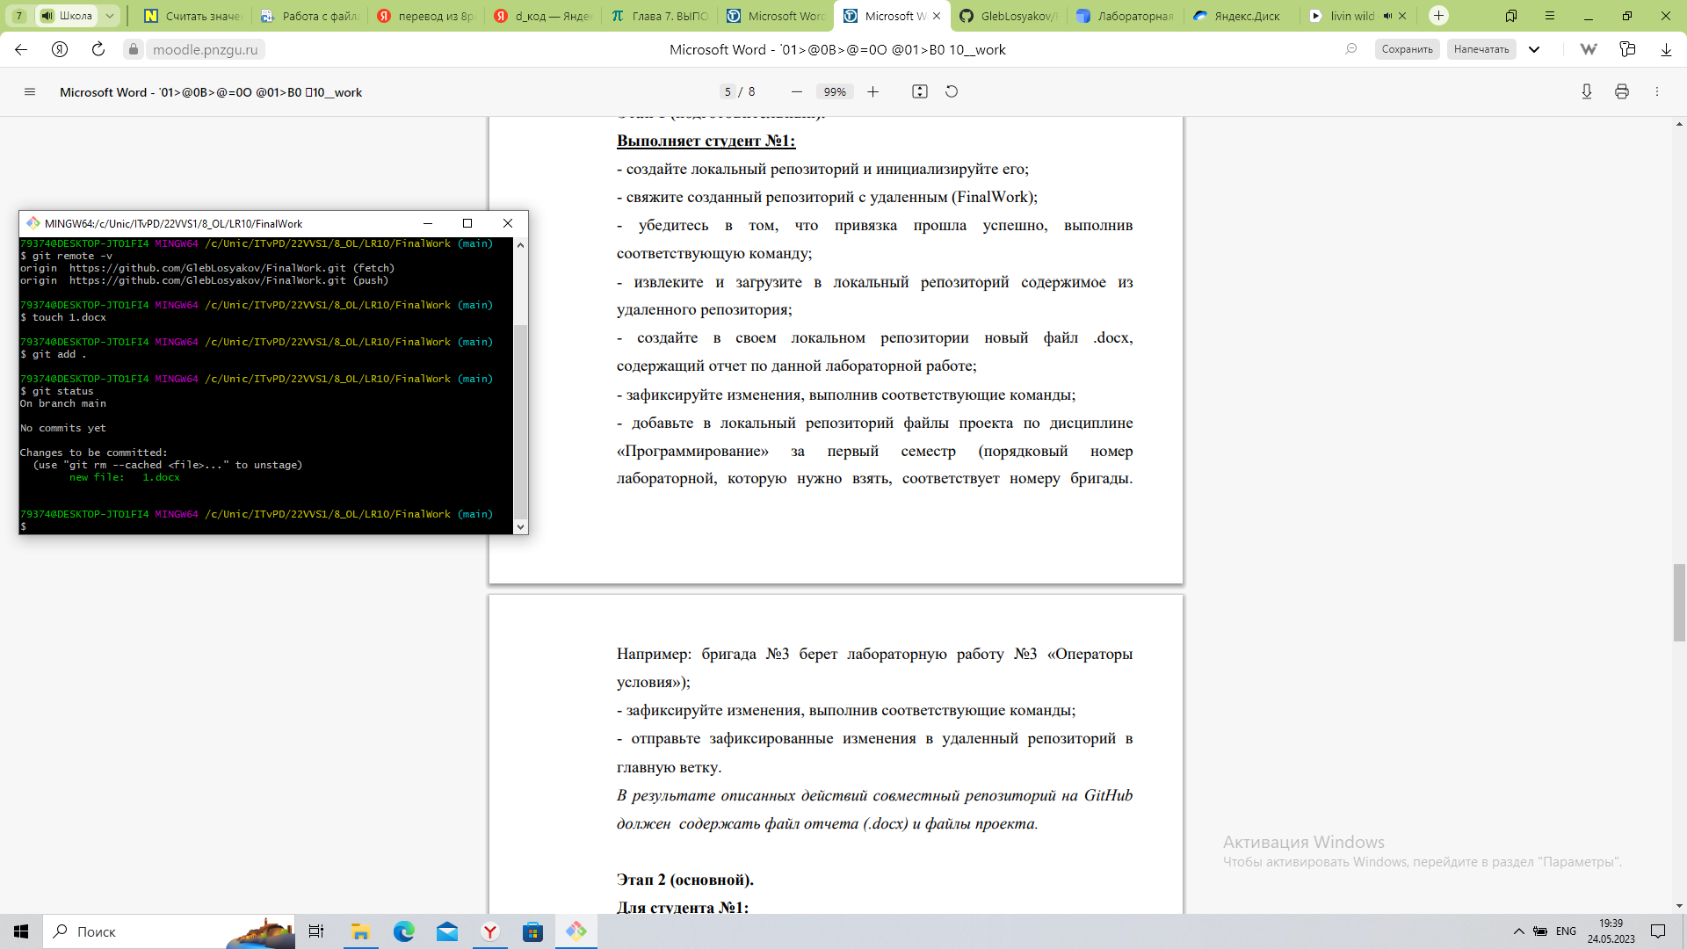

Добавил в локальный репозиторий файлы проекта по дисциплине «Программирование» за первый семестр. Порядковый номер-7

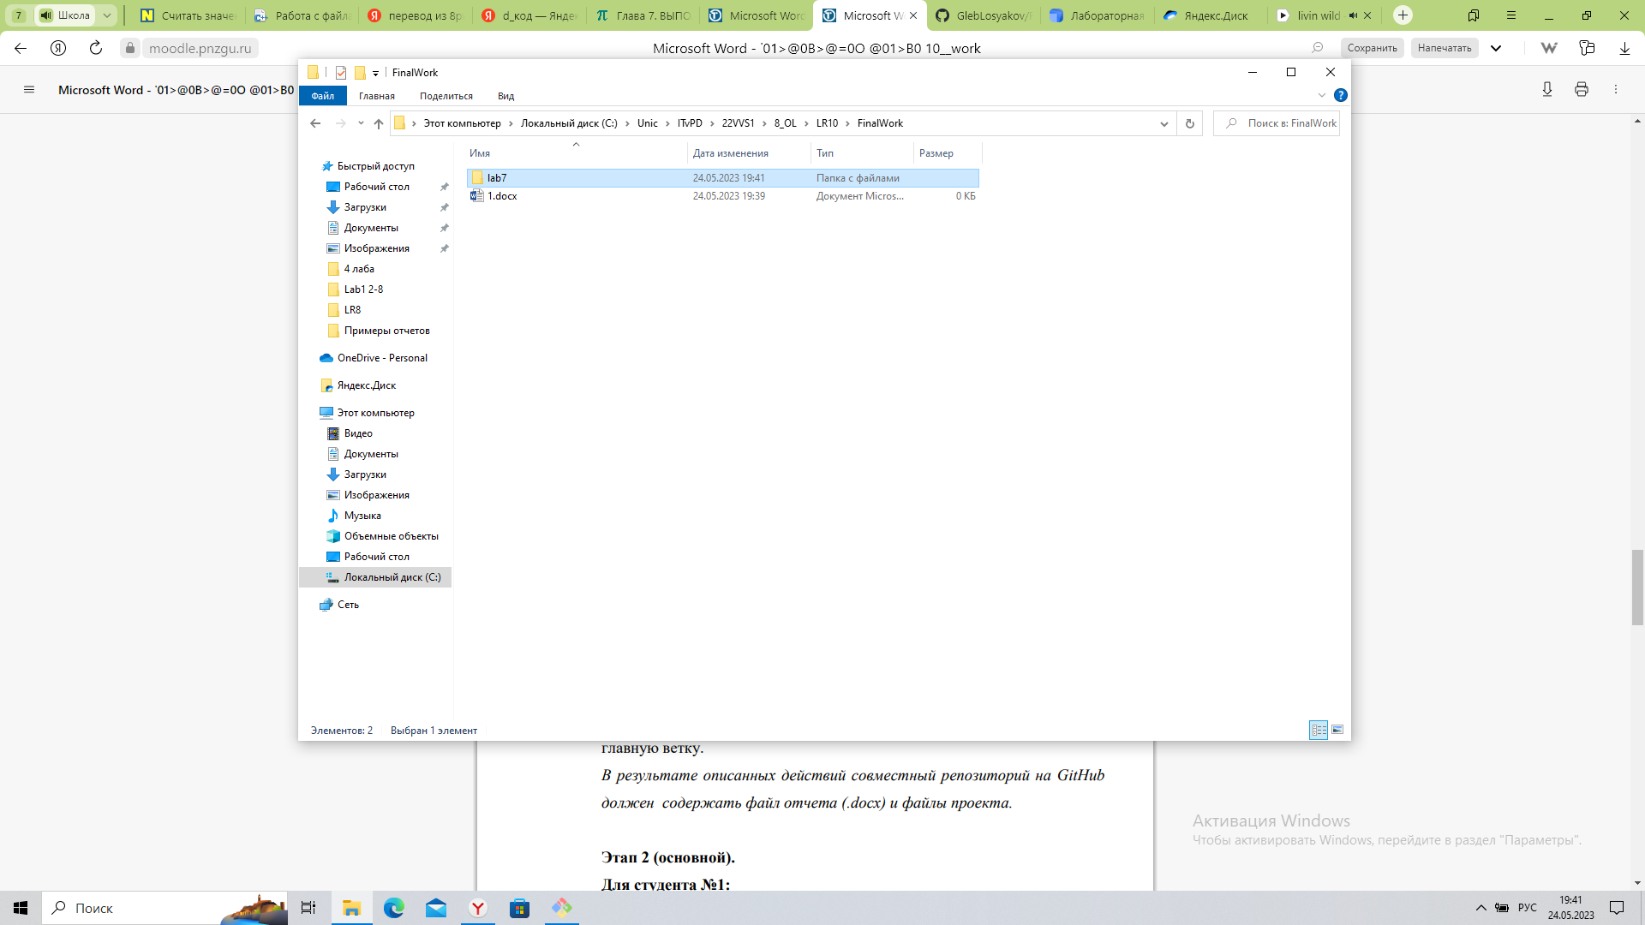

Зафиксировал изменения, выполнив соответствующие команды;

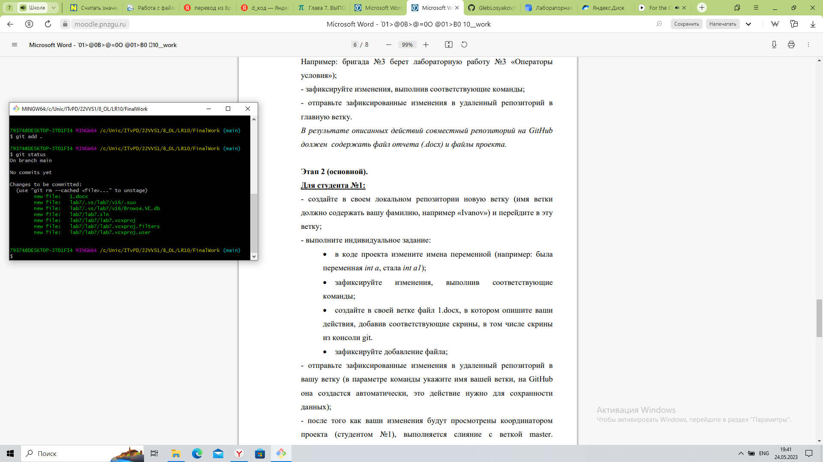

Отправил зафиксированные изменения в удаленный репозиторий в главную ветку.

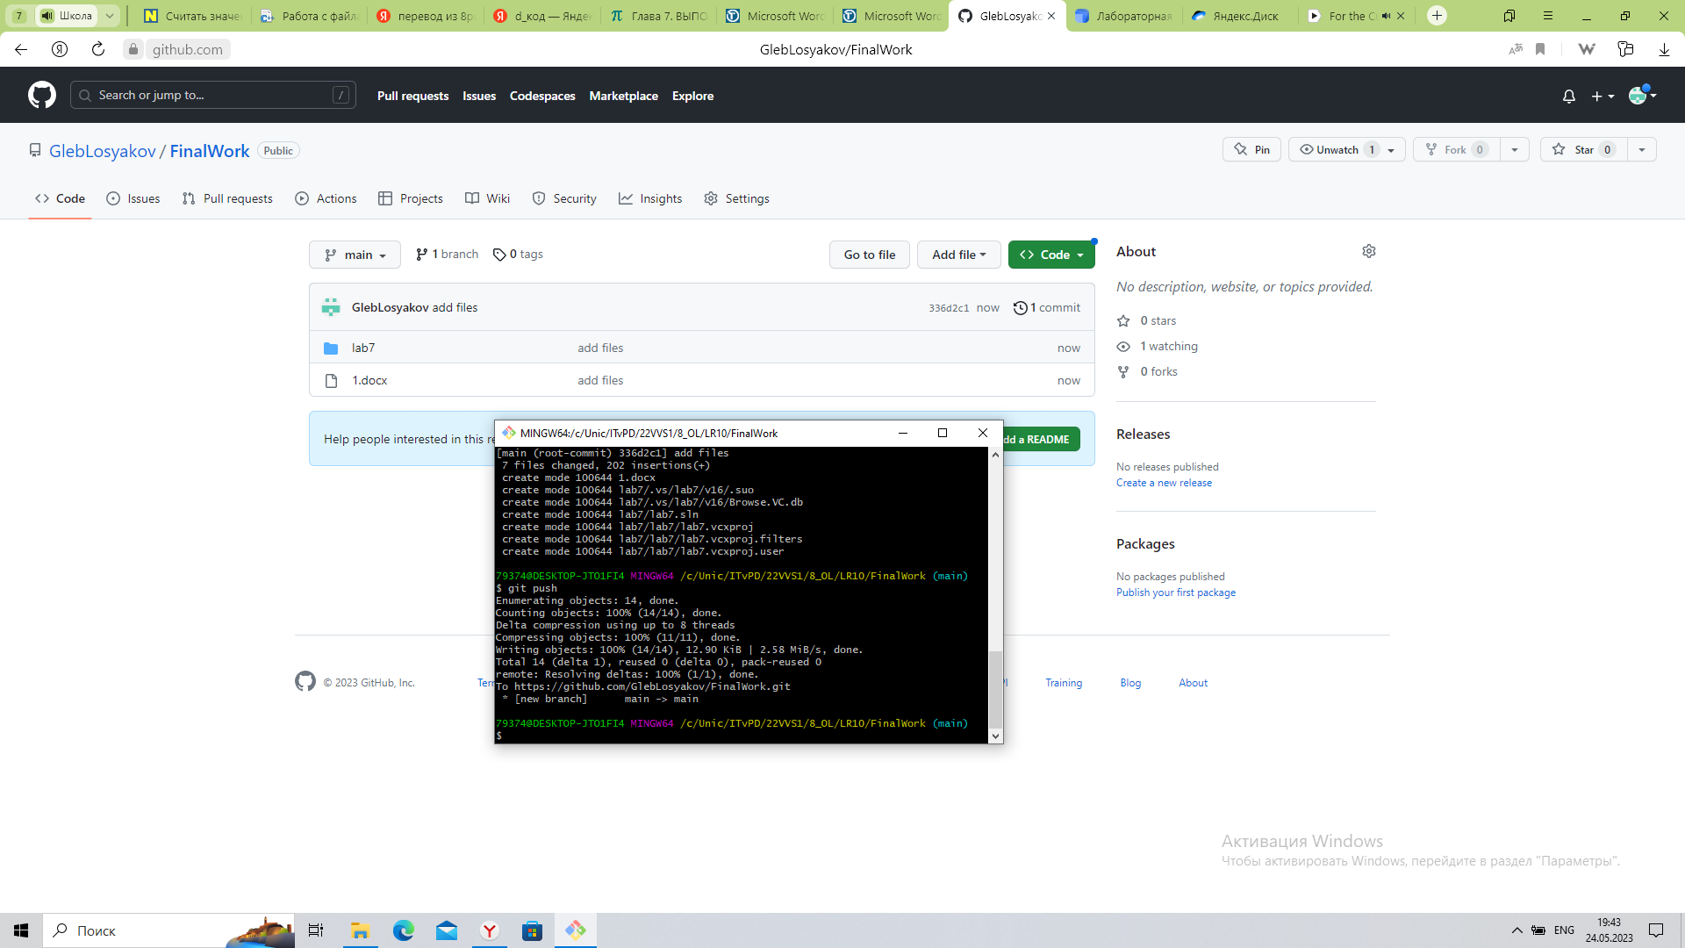

Этап 2 (Основной)

Создал в своем локальном репозитории новую веткуи перешёл в эту ветку

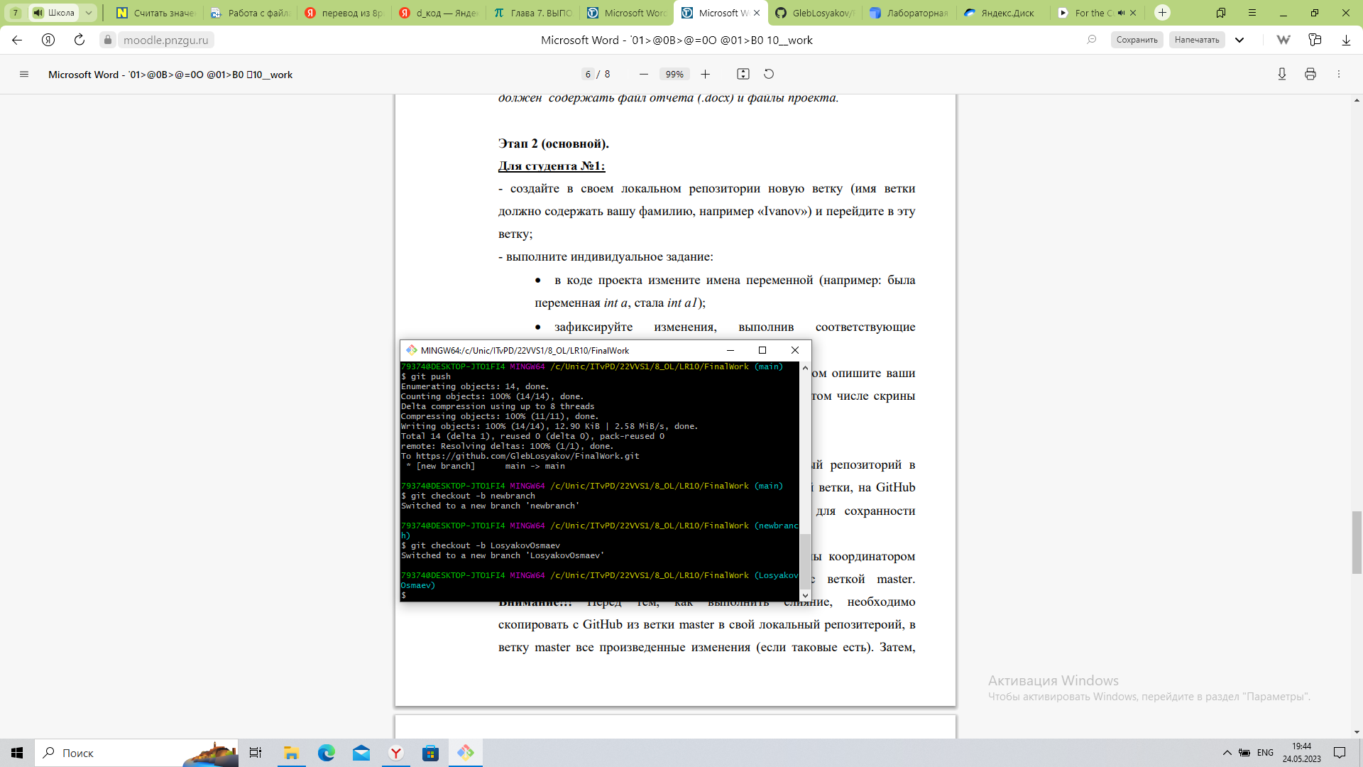

Выполнение индивидуального задания:

В коде проекта изменил имена переменной

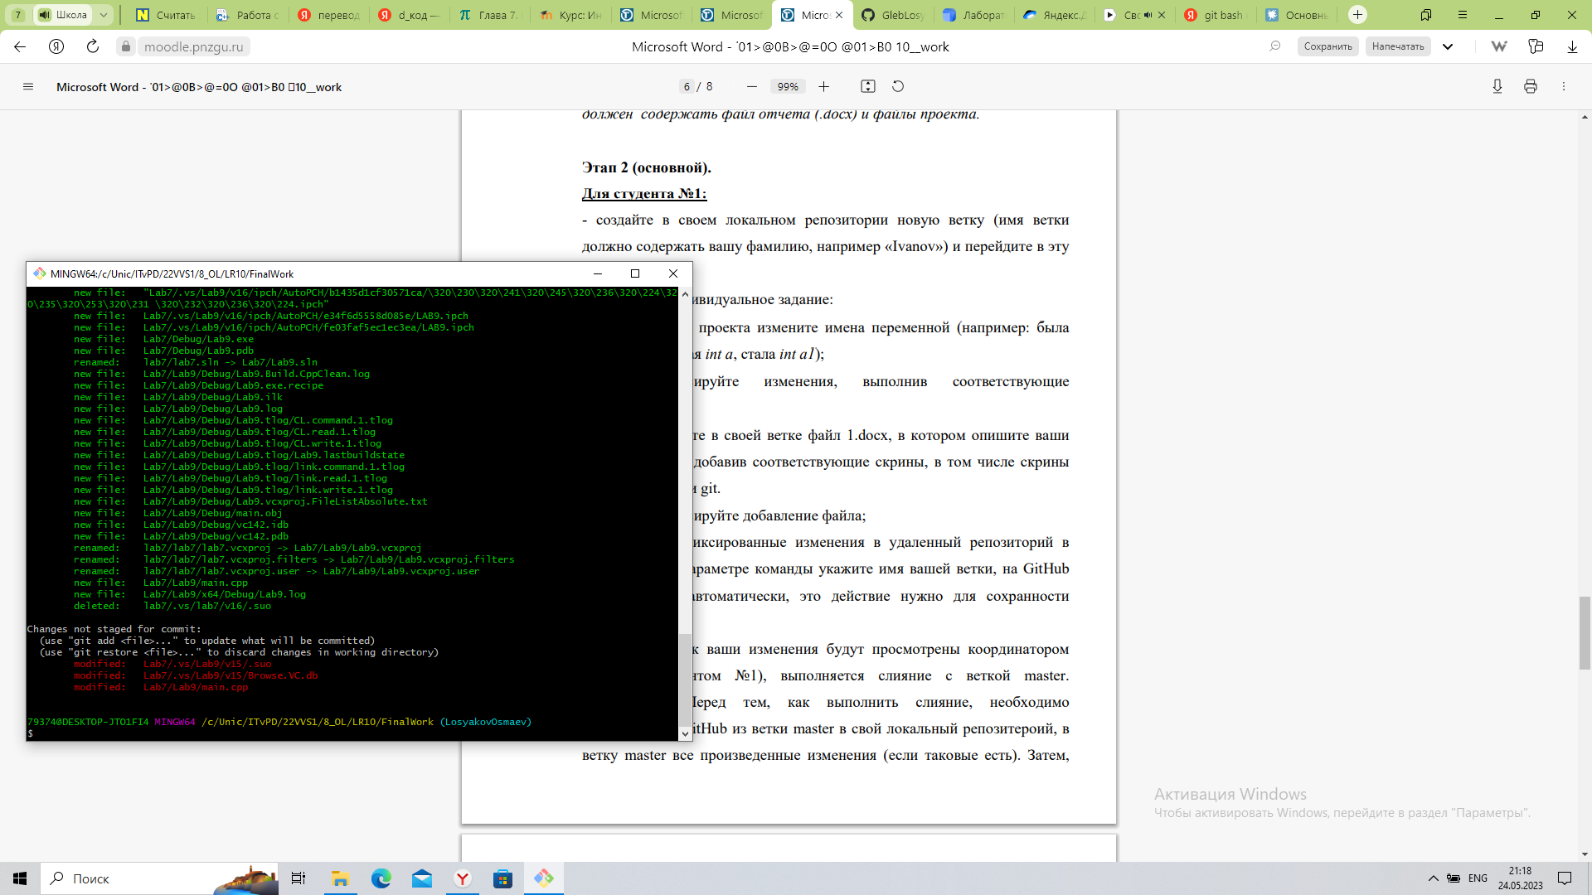

Зафиксировал изменения, выполнив соответствующие команды;

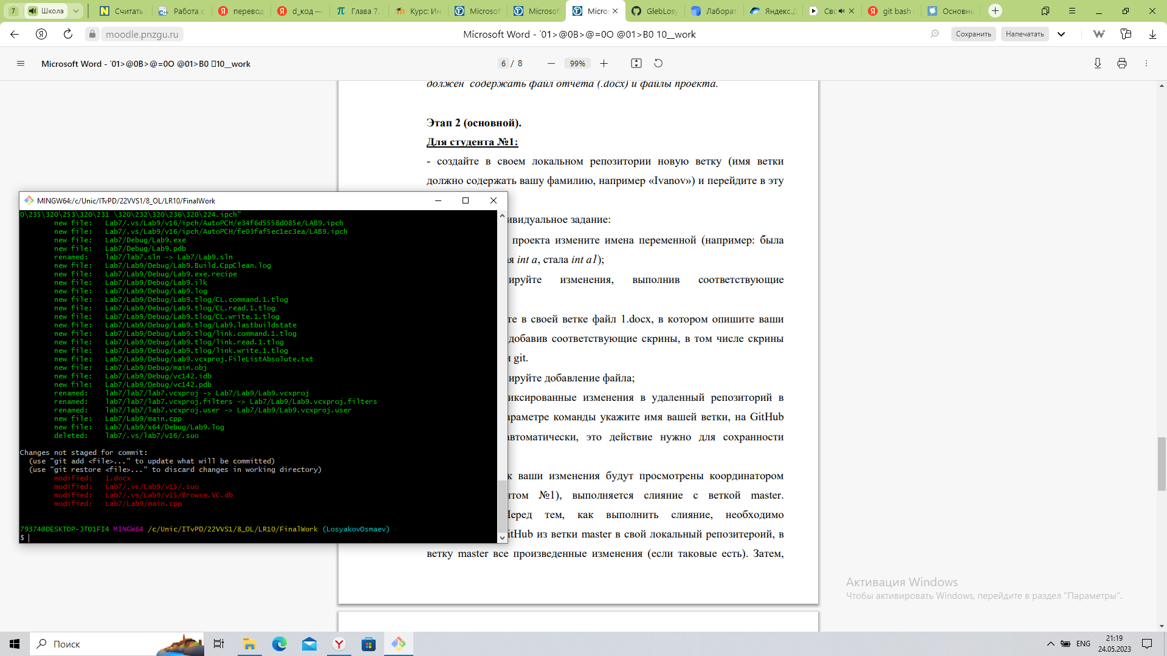

Создал в своей ветке файл 1.docx, в котором опишите ваши действия, добавив соответствующие скрины, в том числе скрины из консоли git.

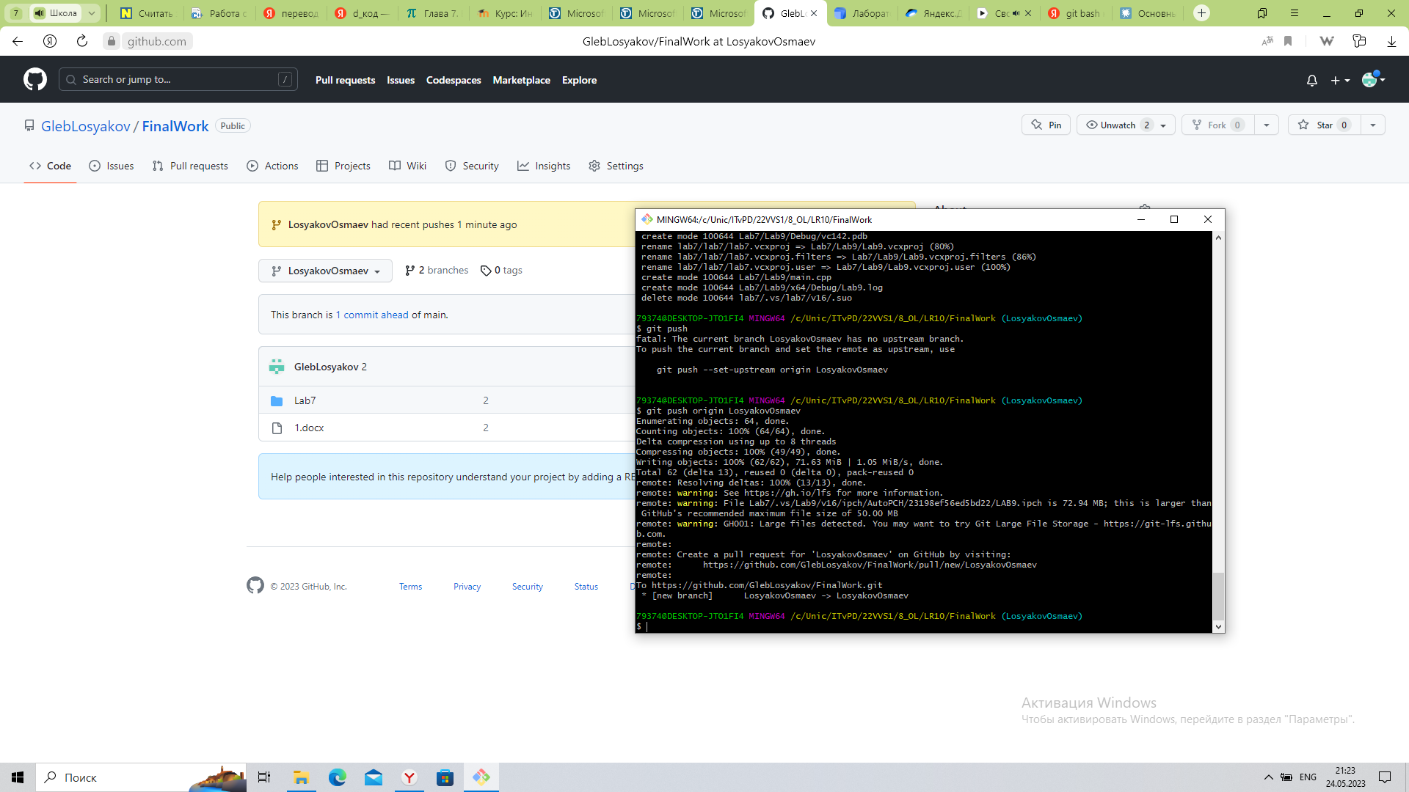

Зафиксировал добавление файла

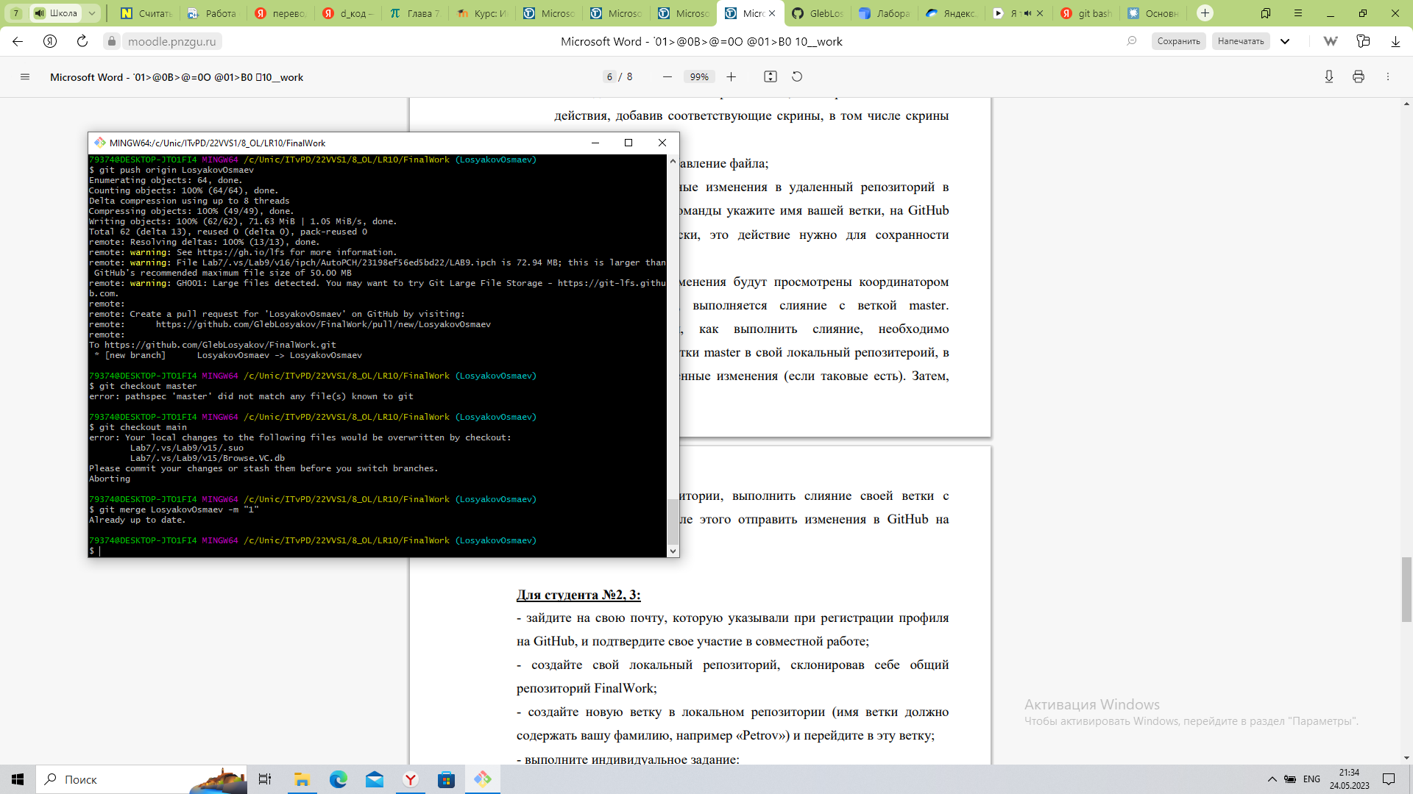

Отправил зафиксированные изменения в удаленный репозиторий в свою ветку.

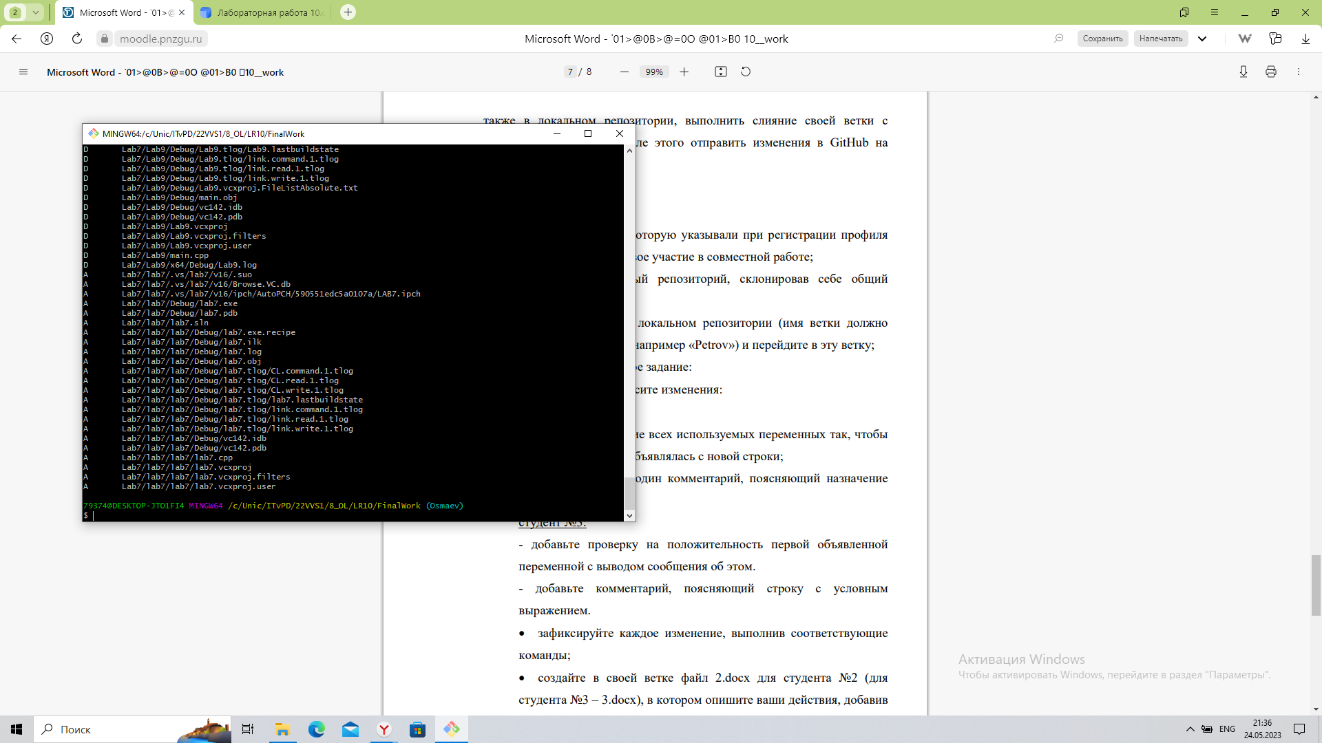

создал свой локальный репозиторий, склонировав себе общий репозиторий FinalWork

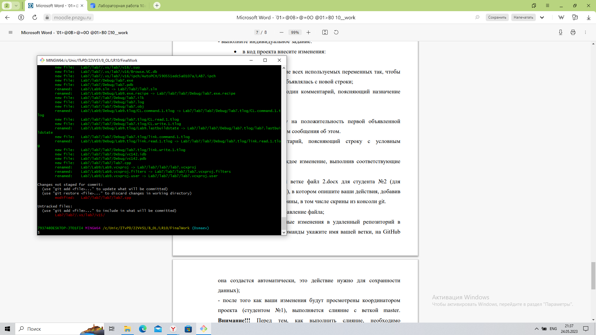

Создал новую ветку в локальном репозитории

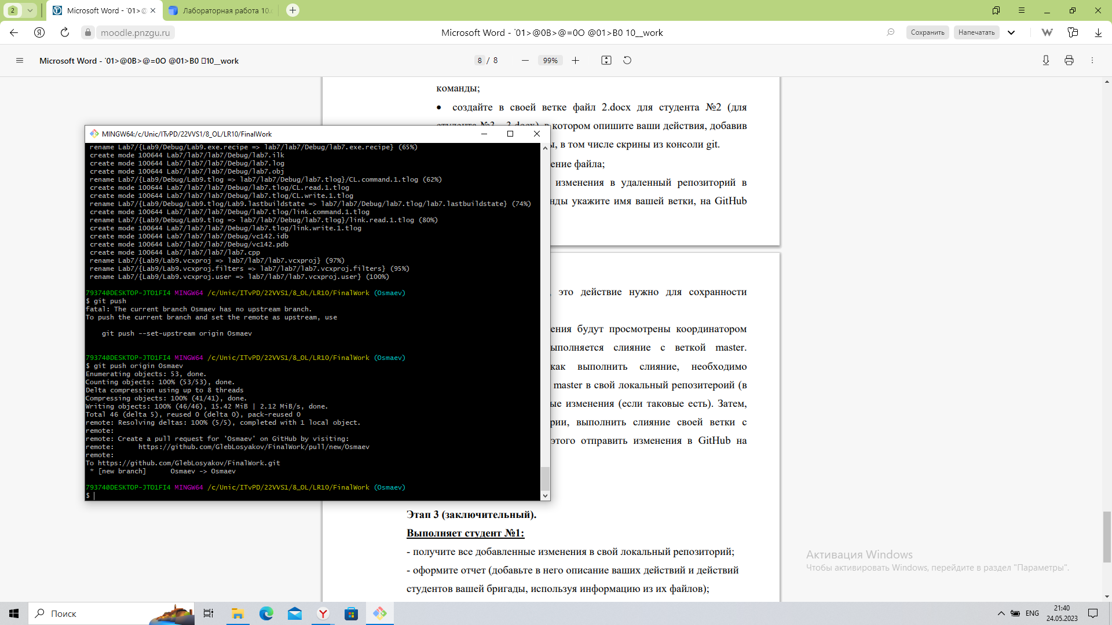

Получил все добавленные изменения в свой локальный репозиторий.

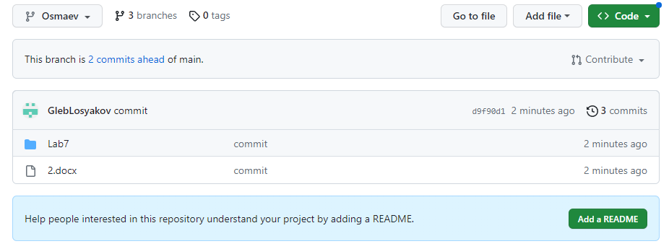

Отправил зафиксированные изменения в удаленный репозиторий в главную ветку.

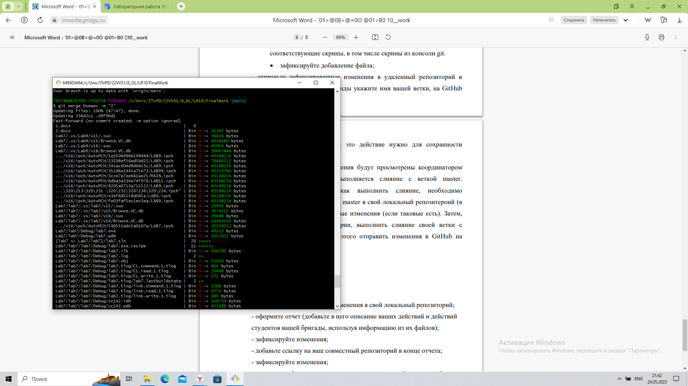

Вывод: Мы научились работать работать с веб-сервисом для хостинга проектов и их совместной разработки GitHub. Создали свой публичный репозиторий.